Gradina Botanica

# Proiect Proiectare Software

# Razvan Pop-Grupa 30233

## Cerinta Proiectului:

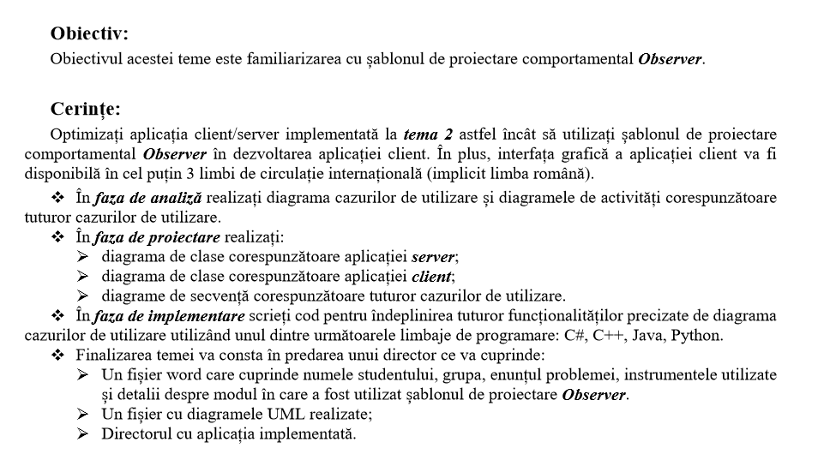

## Justificarea limbajului de programare ales :

Pentru proiectul dat am folosit limbajul Java , iar programul pe care l-am utilizat este Eclipse.Pentru realizarea interfetei programului, am folosit WindowsBuilder-ul, un mod al Java-ului.

Baza de date a fost realizata in WorkBranch-ul de la MySql 8.0 CE. Conectarea cu baza de date a fost facuta printr-o clasa in eclipse, numita ConnectionFactory.

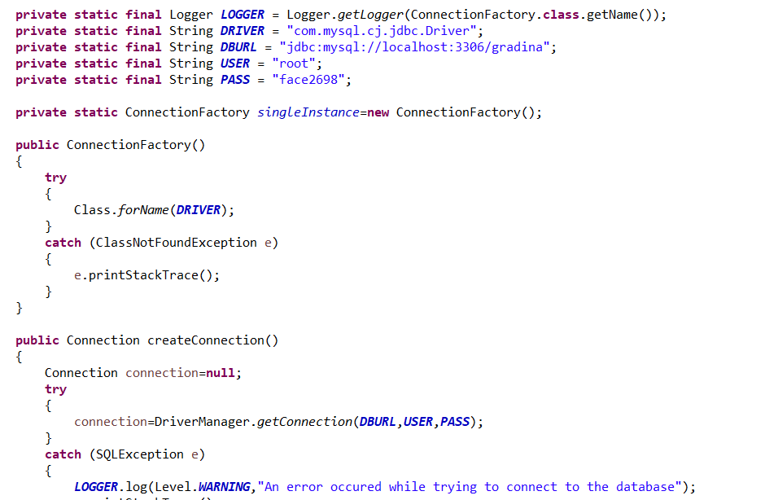

**Java** este un**limbaj de programare OOP sau orientat-obiect**, dezvoltat de James Gosling la Sun Microsystems (acum filială Oracle), la începutul anilor ʼ90 și lansat în 1995. Acum, într-o adaptare ceva mai simplă, fără termeni de specialitate, **Java este un program în care poți produce aplicații**. După ce un programator dezvoltă o aplicație Java, aceasta **poate rula pe majoritatea sistemelor de operare (OS), incluzând Windows, Linux and Mac OS**.

Deci, încă de pe acum vedem că Java este un limbaj versatil, lucru care a contribuit în destul de mare măsură la succesul său. Este important de menționat că Java poate fi folosit pentru a dezvolta **aplicații complete** care pot rula pe un singur computer sau care pot fi distribuite între servere și clienți într-o rețea. De asemenea, poate fi folosit pentru a programa **miniaplicații sau applets** care nu sunt independente, ci sunt **parte a unei pagini web** și facilitează interacțiunea utilizatorului cu interfața grafică

Fie că vorbim de numărul de utilizatori, de locurile de muncă disponibile sau de numărul de programatori, Java este mereu pe primele locuri. Această popularitate vine datorită următoarelor motive:

* **Portabilitate**: datorită platformei JVM (despre care vom povesti puțin mai jos), Java poate rula pe aproape orice tip de sistem. Java este, de asemenea, cel mai popular limbaj de Android, astfel că majoritatea aplicațiilor Android este construită în Java.
* **Versatilitate**: este disponibil pe majoritatea dispozitivelor - computere, smartphone-uri, console,  centre de date etc.
* **Scalabilitate**: James Governor, unul din fondatorii RedMonk, obișnuia să spună: „Când companiile web cresc, devin shop-uri Java.” Java a fost construit astfel încât extinderea să fie făcută cu ușurință, de aceea este atât de răspândit în rândul companiilor și start-up-urilor scalabile. Spre exemplu, Twitter s-a mutat de la Ruby la Java din motive de scalare.
* **Error-freedom**: este creat astfel încât să elimine cele mai multe erori de programare – bug-uri.
* **Comunitate mare**: mulți sunt cei care utilizează și dezvoltă programe în Java, așa că asta duce la o comunitate mare de utilizatori și programatori gata să sară în ajutor oricând te confrunți cu o problemă.
* **Siguranță**: este un limbaj foarte sigur, iar programele care rulează pe internet nu prezintă riscul de a fi infectate.
* **Compatibilitate**: care garantează că aplicaţiile vechi vor continua să funcţioneze şi pe noile dispozitive.

## Implementare Observer:

In implementarea Observerului, am implementat 2 clase noi, una fiind o clasa abstracta, numita si Observer si o clasa Subject. Când un obiect al unei astfel de subclase suferă o modificare, clasele de observare sunt notificate. Metoda de update () , din clasa Observer, se numește atunci când un observator este notificat despre o modificare.

Metodele de implementare pentru clasa Subject este crearea metodelor:

* attach(Observer o): adaugă observator la lista de obiecte care observă obiectul invocator.
* notifyAllObservers(): notifică tuturor observatorilor obiectului invocator că s-a schimbat apelând.
* dettach(): indică faptul că acest obiect nu s-a mai schimbat sau că a notificat deja tuturor observatorilor sale cele mai recente modificări, astfel încât metoda hasChanged() va reveni acum falsă.